МИНИСТЕРСТВО НАУКИ И ВЫСШЕГО ОБРАЗОВАНИЯ РОССИЙСКОЙ ФЕДЕРАЦИИ

федеральное государственное автономное образовательное учреждение высшего образования

«САНКТ–ПЕТЕРБУРГСКИЙ ГОСУДАРСТВЕННЫЙ УНИВЕРСИТЕТ  
АЭРОКОСМИЧЕСКОГО ПРИБОРОСТРОЕНИЯ»

КАФЕДРА № 41

ОТЧЕТ   
ЗАЩИЩЕН С ОЦЕНКОЙ

ПРЕПОДАВАТЕЛЬ

|  |  |  |  |  |
| --- | --- | --- | --- | --- |
| Ассистент |  |  |  | М. В. Загураева |
| должность, уч. степень, звание |  | подпись, дата |  | инициалы, фамилия |

|  |  |  |
| --- | --- | --- |
| Практическая работа № 3 | Лабораторная работа № 1 | ПРАКТИЧЕСКАЯ РАБОТА № 2 |
| **РАЗРАБОТКА ГРАФИЧЕСКОГО ИНТЕРФЕЙСА**  **ПРОГРАММНОГО СРЕДСТВА** | **Тестирование адаптивности** | РЕПОЗИТОРИЙ ПРОЕКТАВ GITHUB |
| по курсу: Программная инженерия | по курсу: Программная инженерия | по курсу: ПРОГРАММНАЯ ИНЖЕНЕРИЯ |

РАБОТУ ВЫПОЛНИЛ

|  |  |  |  |  |  |
| --- | --- | --- | --- | --- | --- |
| СТУДЕНТ ГР. № | 8026 |  |  |  | М. А. Карпов |
|  |  |  | подпись, дата |  | инициалы, фамилия |

Санкт-Петербург

2023

# Ход работы:

Разработку графического интерфейса мы разделили на 2 части, в соответствии с методическими указаниями: 1) Проектирование: 2) Программная реализация интерфейса.

# Цель проекта

Разработка программного автоматизированного комплекса для автоматического тестирования навыков пользователей по конфигурированию средств обнаружения и защиты вредоносного трафика и неправомерной сетевой активности.

Физическое проектирование:

Онлайн-система проектирования интерфейса Figma.

Физическая реализация:

Выбран язык HTML, CSS и JavaScript, Framework, VueJS.

# Логическое проектирование:

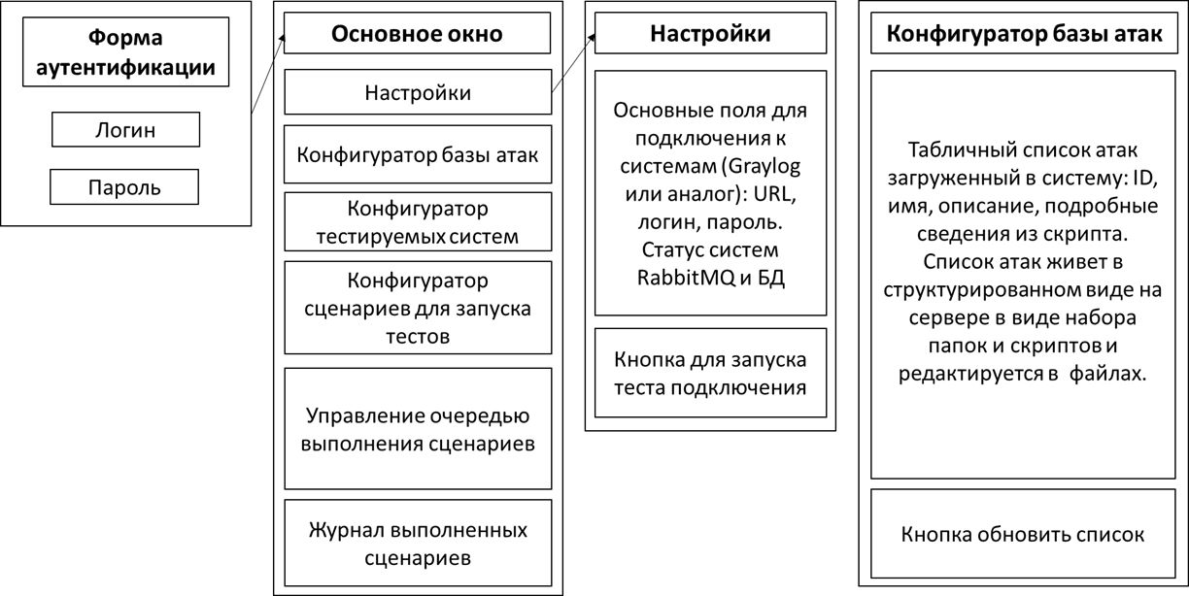

# Краткая аннотация проекта (общая информация о проекте):

Разрабатываемый комплекс будет содержать комплекс методических материалов и автоматизированную систему для анализа конфигурации следующих направлений сетевой активности:  
• Непрерывные мониторинг трафика;  
• Выявление и блокировка атак:  
o Защита от угроз отказа в обслуживании (DOS- / DDOS-атак);  
o Обнаружение и предотвращение компьютерных атак;  
• Контроль за действиями пользователя;  
• Контроль недопустимых операций с программируемыми логическими контроллерами.

Изучив варианты, предоставленные в методичке для создания графического интерфейса, я решил выбрать среду Figma.

С результатами можно ознакомиться на следующих рисунках.

При входе на сайт нужно будет авторизоваться как учащийся или как преподаватель:

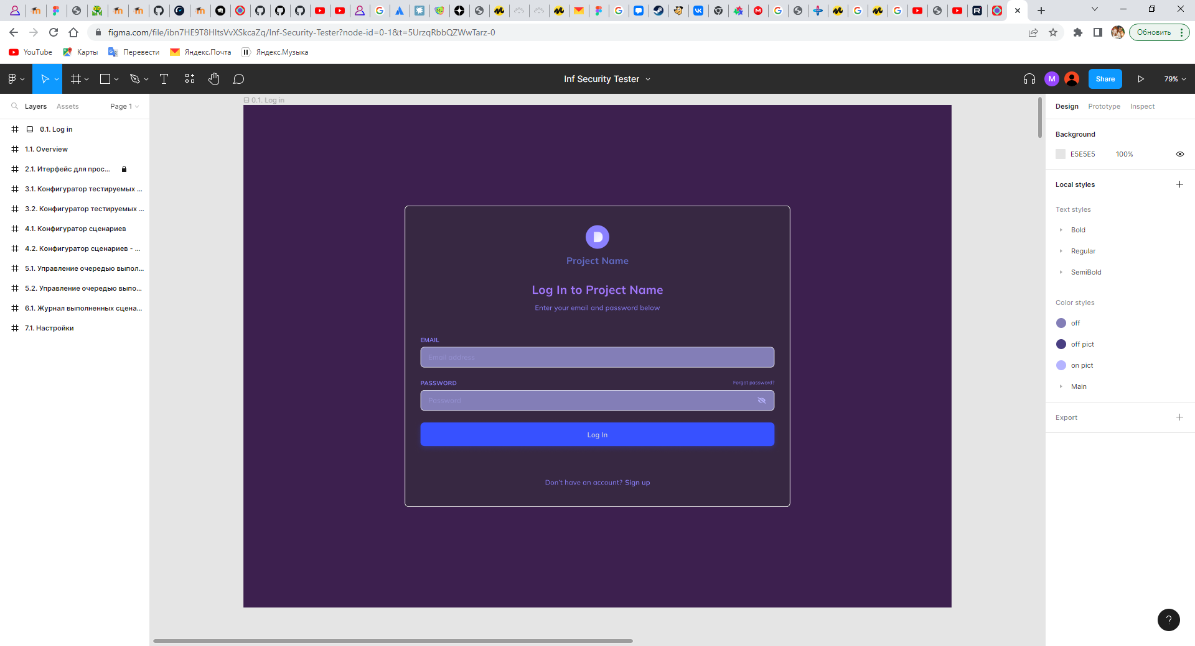

Рис 1 – Авторизация.

Далее пользователь перейдет на главную страницу своего профиля с прогрессом по прохождению курса:

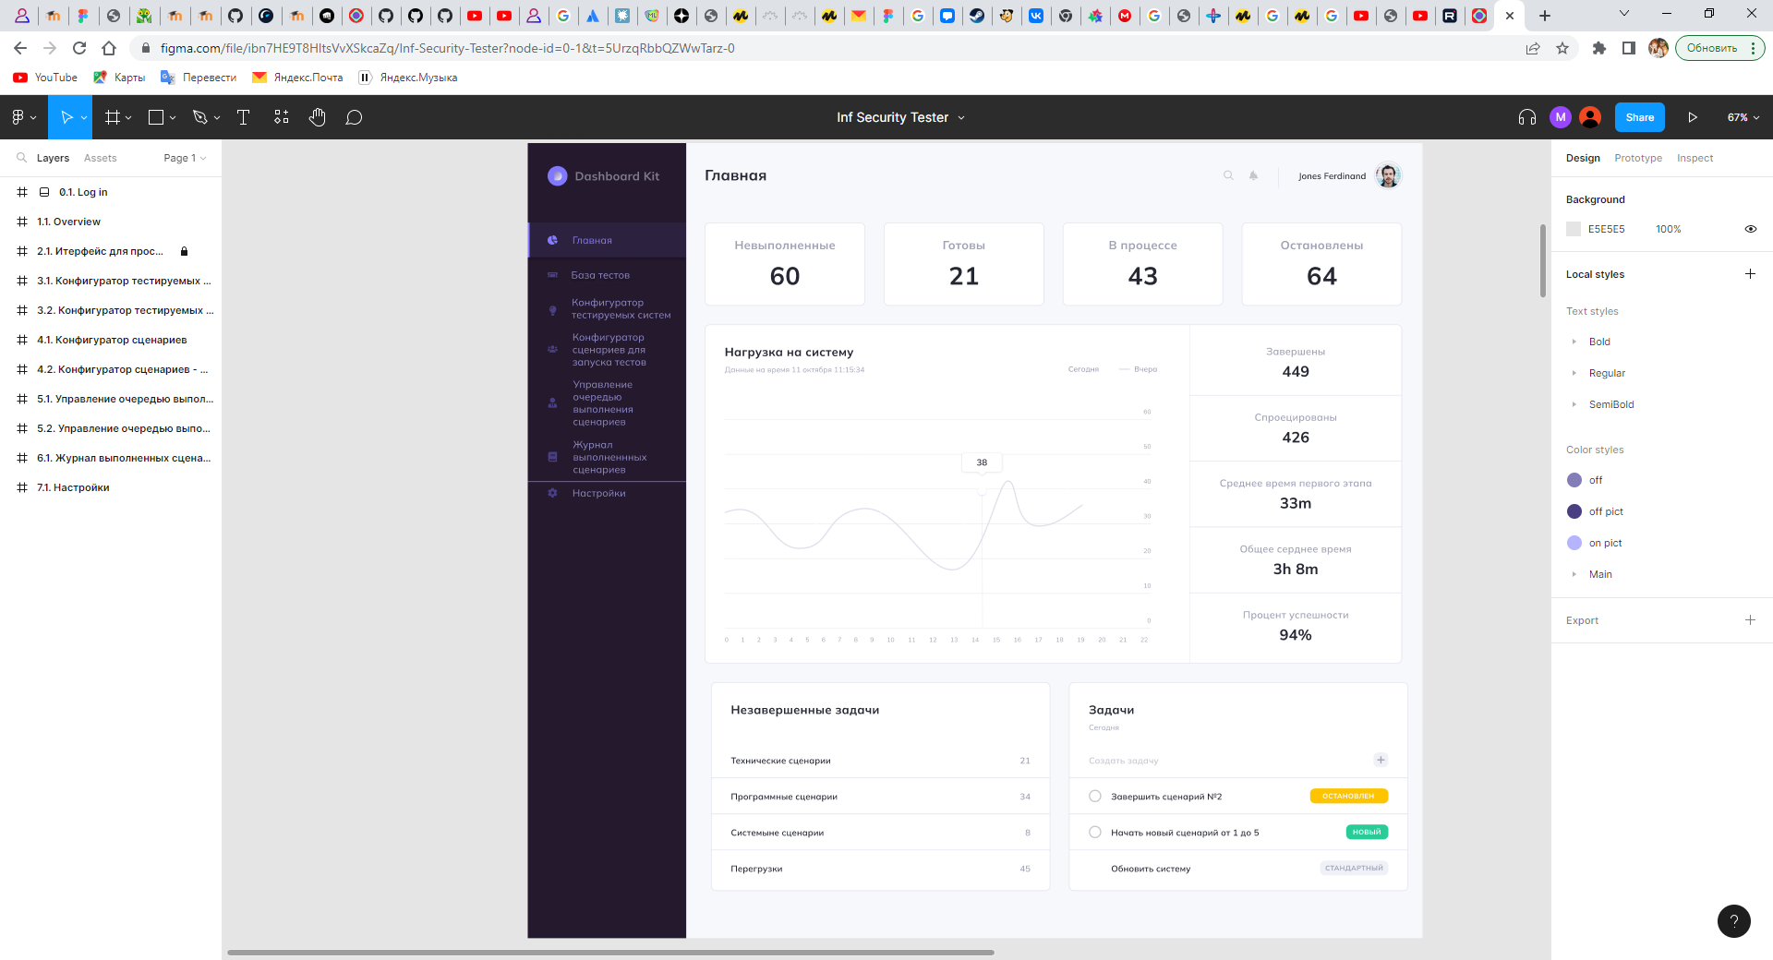

Рис 2 – Главная.

Интерфейс при переходе по вкладкам личного кабинета:

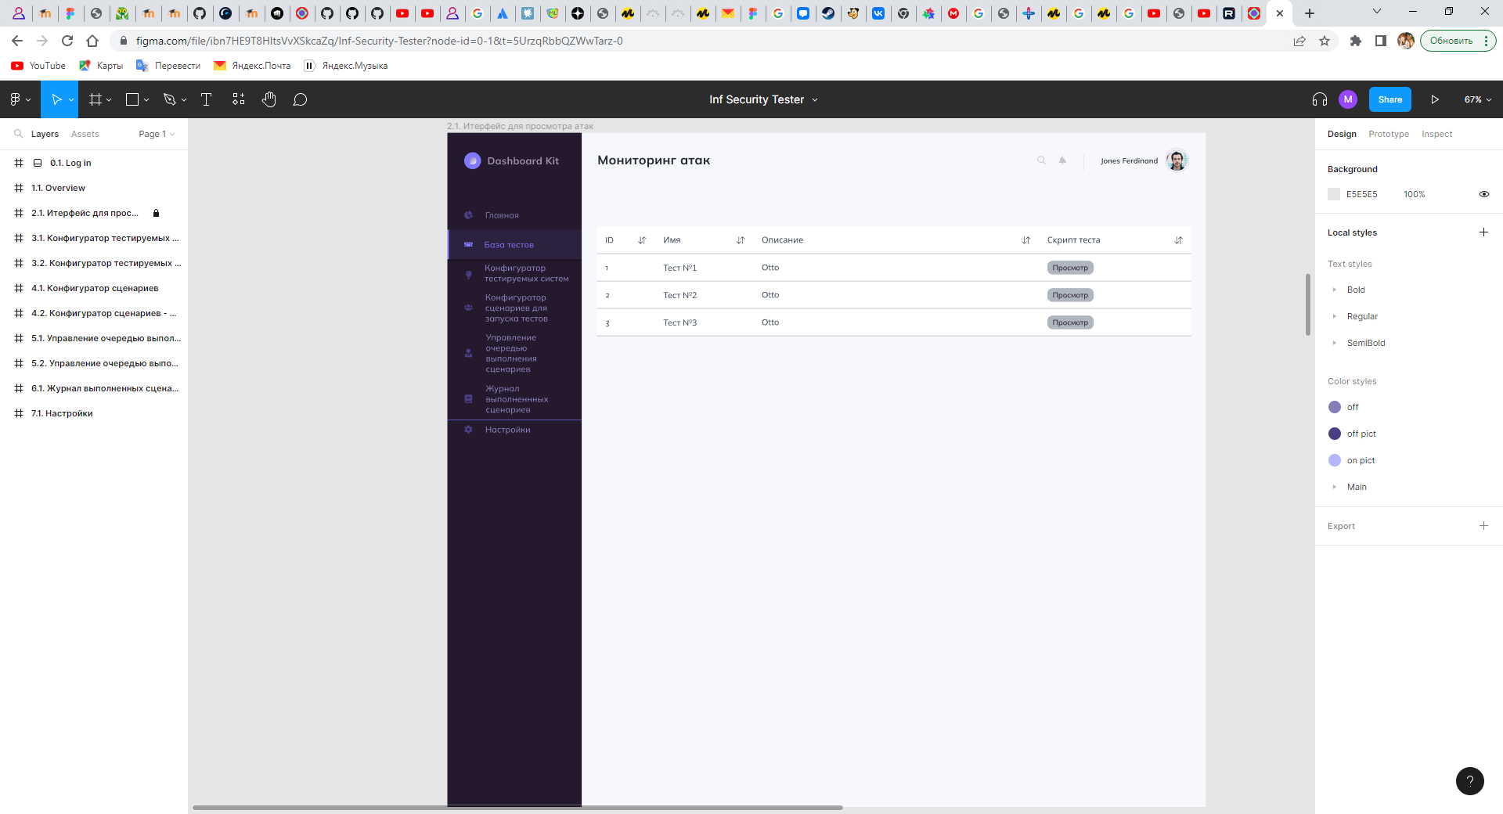

Рис 3 – Интерфейс для просмотра атак.

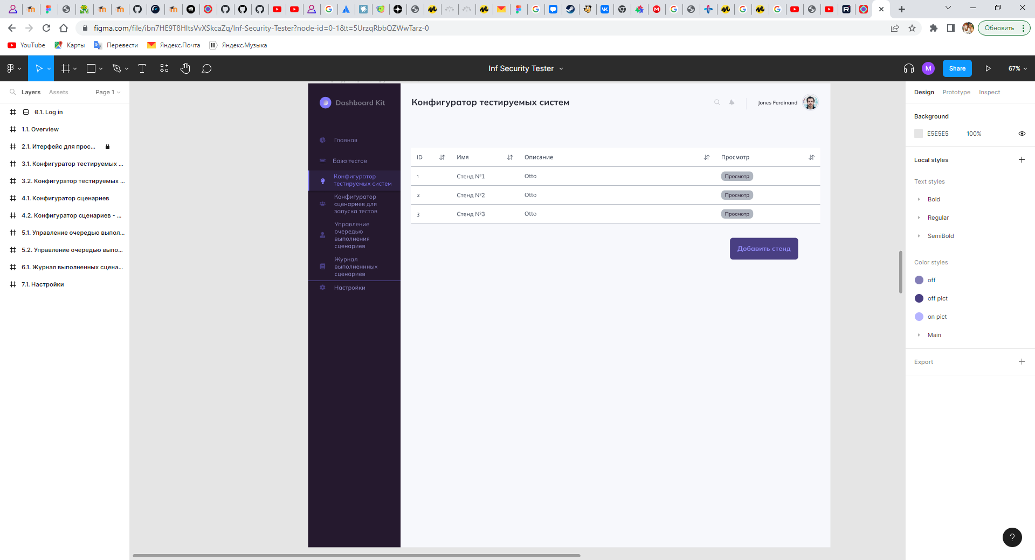

Рис 4 – Конфигуратор тестируемых систем.

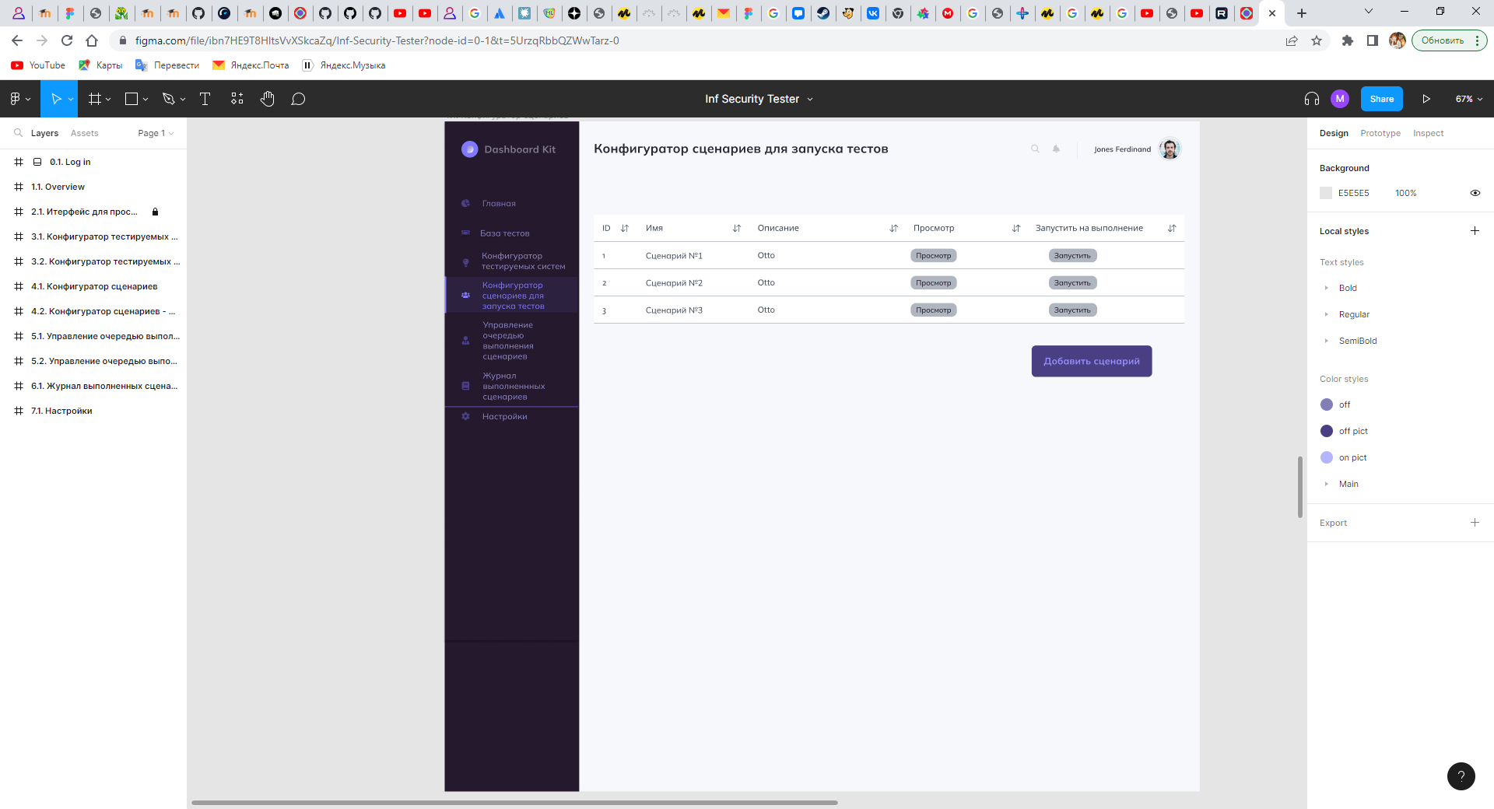

Рис 5 – Конфигурация сценариев для запуска тестов.